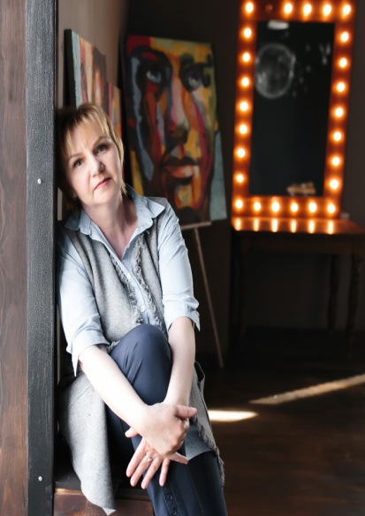
Галкина Надежда Петровна
1959 г. рождения. Живет в селе Батурино Асиновского района. Образование среднее техническое, специальность «Лесовод». С натуральной кожей работает с 2011 г., применяя различные художественные приемы: драпировка, аппликация, клеевая обтяжка, мозаика. Ассортимент её изделий: украшения, панно, объемные картины. В личной коллекции Надежды Петровны более 40 работ. Надежда Петровна активный участник районных, межрайонных, городских, областных, межрегиональных выставок, конкурсов:
Участие:
- I- я, II- я, IV- я областная выставка - конкурс декоративно - прикладного искусства «Ремесла Томского края», 2015, 2018, 2020 гг., г. Томск, ТОХМ;
Персональные выставки:
- 2012 г., с. Батурино, Асиновский район, библиотека;
- 2014 г., г. Асино, городской Дом культуры «Восток»;
- 2015 г., с. Первомайское, Первомайский районный краеведческий музей;
- 2015 г., с. Зырянское, Зырянский краеведческий музей;
- 2016 г., «Картины из кожи», г. Томск, ОГАУК «Дворец народного творчества «Авангард».
Контактный тел. 8-961-891-93-30

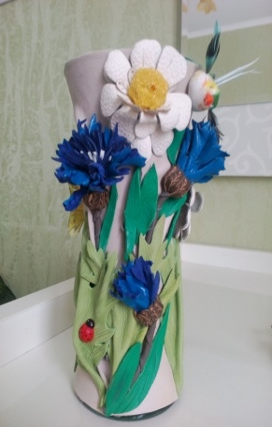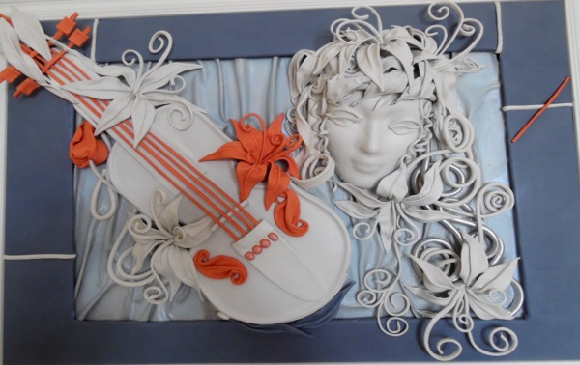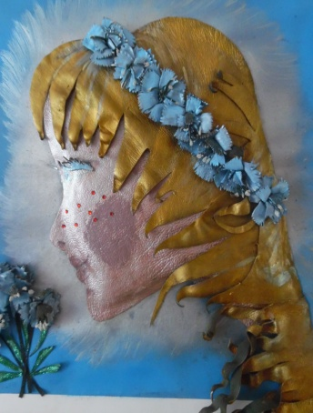
Ваза с цветами, 26х12 Инсталляция «Венеция»,70х55 Картина «Васильковое лето», 45х55

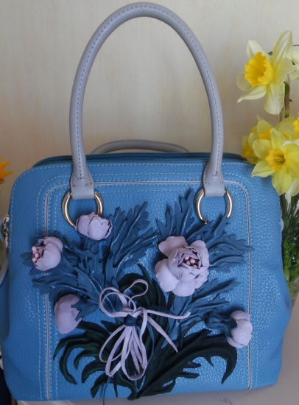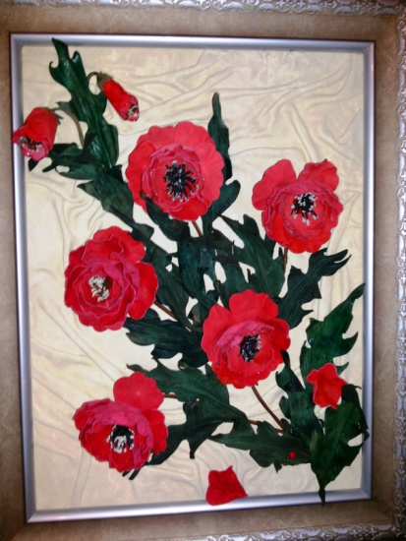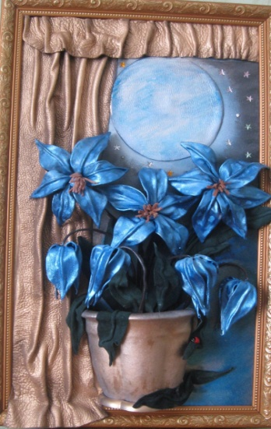
Сумочка, 33х24 Картина «Мелодия души», 80х60 Картина «Цветы», 75х55

